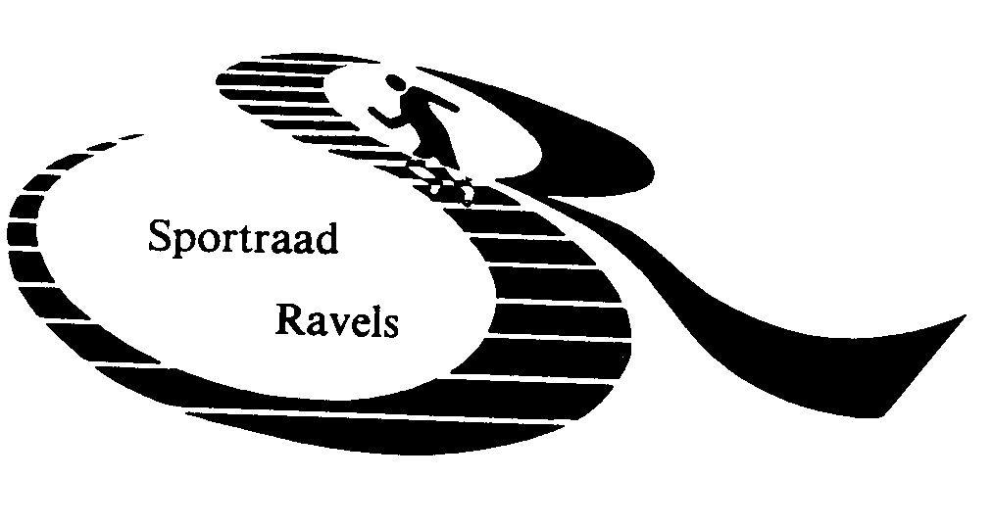

Formulier
Kandidaat-Sportlaureaten
Sportjaar 2019

Gegevens Kandidaat-Sportlaureaat (1 formulier per kandidaat)
Naam sportlaureaat:
Sportvereniging:
Sporttak:
Adres:
Geboortedatum:
Telnr./GSMnr.: | Telnr.: GSMnr.:
E-mail:

Gegevens Contactpersoon
Naam:
E-mail:
Telnr./GSMnr: | Telnr.: GSMnr.:

Informatie/beschrijving van de prestatie(s)

Toelichting:
- Bijvoorbeeld: titel/prestatie, waar behaalt, de sport en sporttak, op welke manier de titel behaalt... Kortom zoveel mogelijk informatie. Indien we niet over voldoende informatie beschikken, kunnen we de laureaat niet naar behoren huldigen.
- Graag zoveel mogelijk bestanden digitaal aanleveren (via mail, CD/DVD, USB,…). Deze stuur je dan mee als bijlage met dit document.
- Dit formulier is slechts suggestief. Je mag ook zelf een dossier opmaken op voorwaarde dat de gevraagde gegevens in het dossier zijn vermeld.
Prestatie 1:



Prestatie 2:

Prestatie 3:

Prestatie 4:

Opmerkingen:

Graag dit formulier of uw eigen dossier terug bezorgen vóór 24 januari 2020 aan:

- Luc Pijpers (bestuurslid gemeentelijke sportraad)

Peelsestraat 24 d/000, 2380 Ravels
pijpers.luc@telenet.be
En/of
- Sportdienst Ravels
Gemeentelaan 60, 2381 Ravels
sportdienst@ravels.be
Tel. 014 65 41 65

